Консультация для родителей:
«Подготовка языка для произношения звука [Р]»
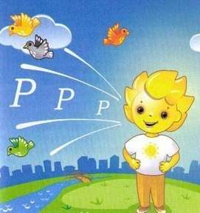
Для того чтобы детская речь была внятной, четкой и понятной другим людям, необходимо работать над развитием мышц артикуляционного аппарата. Существуют специальные упражнения для развития подвижности, ловкости языка, губ, щек, подъязычной уздечки, которые называются артикуляционной гимнастикой.
Совместная работа учителя-логопеда и родителей помогает подготовить артикуляционный аппарат ребенка к правильному произношению тех звуков, которые он не произносит или произносит неправильно, помогает достичь наилучших результатов в речевом развитии ребенка.
Ниже представлен комплекс артикуляционной гимнастики для звука Р.
Перед выполнением упражнений ознакомьтесь, пожалуйста, с рекомендациями по проведению артикуляционной гимнастики:
- Проводить артикуляционную гимнастику нужно ежедневно, чтобы вырабатываемые у детей навыки закреплялись. Лучше выполнять упражнения 3-4 раза в день по 3-5 минут.
- Каждое упражнение выполняется по 7-10 раз. Статические упражнения выполняются по 10-15 секунд (удержание артикуляционной позы в одном положении).
- Артикуляционную гимнастику выполняют сидя, так как в таком положении у ребенка прямая спина, тело не напряжено, руки и ноги находятся в спокойном положении.
- Ребенок должен хорошо видеть лицо взрослого, а также свое лицо, чтобы самостоятельно контролировать правильность выполнения упражнений. Поэтому ребенок и взрослый во время проведения артикуляционной гимнастики должны находиться перед настенным зеркалом. Также ребенок может воспользоваться небольшим ручным зеркалом (примерно 9х12 см), но тогда взрослый должен находиться напротив ребенка лицом к нему.
Правильная артикуляция звука Р:
- губы открыты, зубы разомкнуты;
- кончик языка поднят к нёбу (альвеолам), боковые края прижаты к верхним коренным зубам; под напором выдыхаемого воздуха, проходящего по середине языка, кончик языка вибрирует у альвеол;
- воздушная струя сильная;
- голосовые связки работают, звук Р – звонкий твердый согласный.
КОМПЛЕКС АРТИКУЛЯЦИОННОЙ ГИМНАСТИКИ ДЛЯ ЗВУКА [Р]

 | Почистим зубки  Широко открыть рот и кончиком языка «почистить» верхние, а затем нижние зубы с внутренней стороны, делая движения языком из стороны в сторону.  Внимание! 1. Губы в улыбке, верхние и нижние зубы видны. 2. Следите, чтобы кончик языка не высовывался, не загибался внутрь, а находился у корней верхних зубов. 3. Нижняя челюсть неподвижна, работает только язык. | 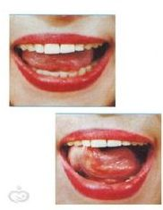
 | Маляр  Улыбнуться, открыть рот и «погладить» кончиком языка нёбо, делая языком движение вперед-назад.  Внимание! 1. Губы и нижняя челюсть должны быть неподвижны. 2. Следите, чтобы кончик языка доходил до внутренней поверхности верхних зубов, когда он подвигается вперед, и не высовывался изо рта. | 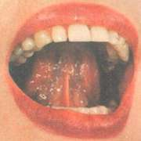
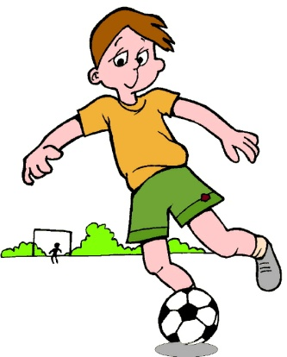 | Загони мяч  Улыбнуться, положить широкий передний край языка на нижнюю губу и, как бы произнося длительно звук [ф], сдуть ватку на противоположный край стола.  Внимание! 1. Нижняя губа не должна натягиваться на нижние зубы. 2. Нельзя надувать щеки. 3. Следите, чтобы ребенок произносил звук [ф], а не звук [х], т.е. чтобы воздушная струя была узкой, а не рассеянной. | 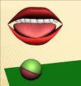
 | Чашечка  Рот широко открыть. Широкий язык поднять кверху. Потянуться боковыми краями и кончиком языка к верхним зубам, но не касаться их. Удерживать в таком положении под счет от 1 до 10. | 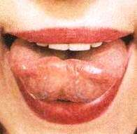
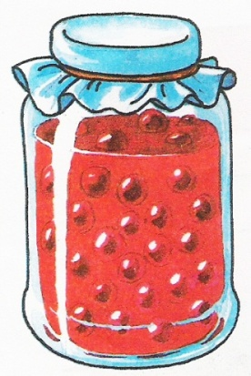 | Вкусное варенье  Рот приоткрыть. Высунуть широкий язык, облизать им всю верхнюю губу, делая движение языком сверху вниз, но не из стороны в сторону.  Внимание! Следите, чтобы работал только язык, а нижняя челюсть не помогала, не «подсаживала» язык наверх – она должна быть неподвижной. | 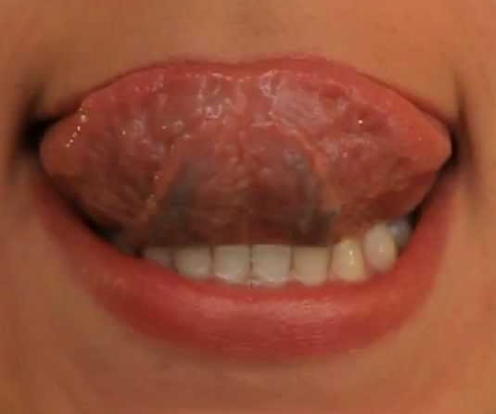
 | Грибок  Широкий язык присосать к нёбу. Рот раскрыть как можно шире, так, чтобы подъязычная связка (уздечка языка) натянулась. Удерживать в таком положении под счет от 1 до 10. | 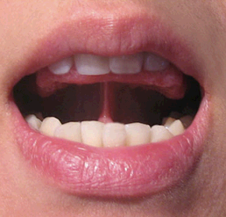
 | Гармошка  Это упражнение очень похоже на предыдущее. Улыбнувшись, широко открыть рот, «приклеить» широкий язык к верхнему нёбу, и стараться удержать его в таком положении как можно дальше. Далее, не отрывая язык от нёба, с силой оттянуть нижнюю челюсть вниз. Важно, чтобы при выполнении этого упражнения рот открывался как можно шире. С помощью этого упражнения можно заметно растянуть подъязычную уздечку. | 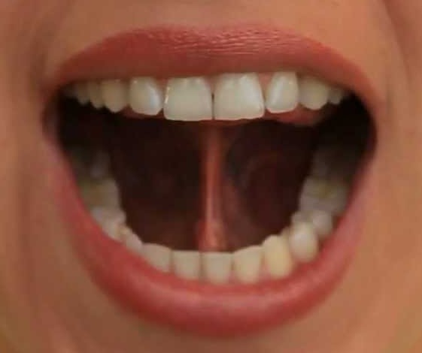
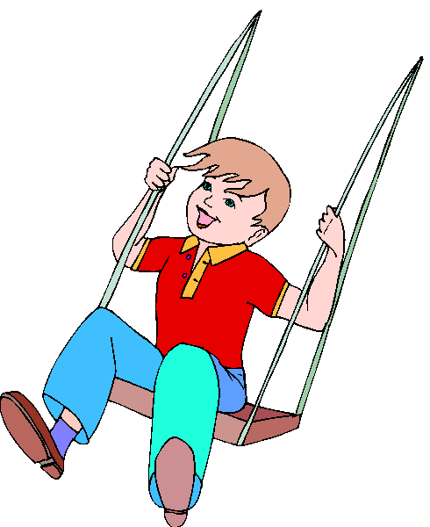 | Качели  Рот приоткрыть. Кончиком языка упираться поочередно то в верхние, то в нижние зубы, челюсть не двигать. Выполнять не торопясь, под счет взрослого. | 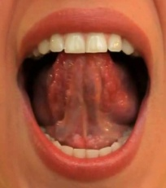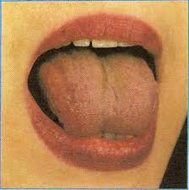
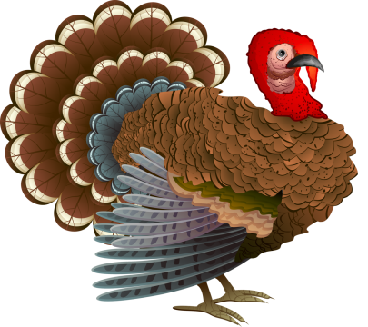 | Индюк  Приоткрыть рот, положить язык на верхнюю губу и производить движения широким передним краем языка по верхней губе вперед и назад, стараясь не отрывать язык от губы – как бы поглаживать ее. Сначала производить медленные движения, потом убыстрить темп и добавить голос, пока не послышится бл-бл (как индюк болбочет). Внимание! 1. Следите, чтобы язык был широким и не сужался. 2. Следите, чтобы движения языком были вперед-назад, а не из стороны в сторону. 3. Язык должен облизывать верхнюю губу, а не выбрасываться вперед. | 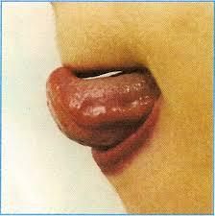
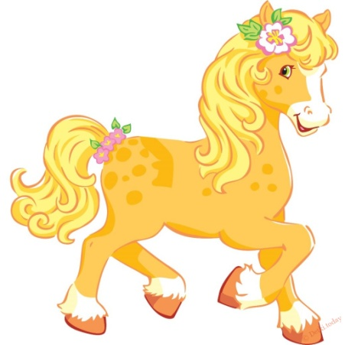 | Лошадка  Улыбнувшись, широко открыть рот и «приклеить» широкий язык к верхнему нёбу, затем опустить язык вниз. Темп убыстряется по мере совершенствования данного упражнения. При правильном выполнении упражнения, звук становится похож на цокот копыт лошади. Важно, чтобы рот был широко открыт на протяжении всего упражнения. Нижняя челюсть при этом остается неподвижной. Детям упражнение нижней челюсти дается очень трудно, поэтому можно придержать ее пальцами.
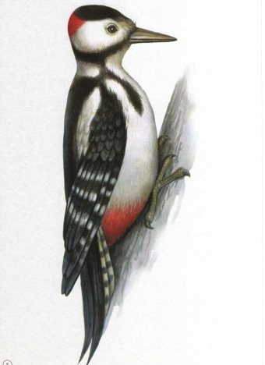 | Дятел  Улыбнуться, открыть рот и постучать кончиком языка по бугоркам за верхними зубами, многократно и отчетливо произносится звук, напоминающий английский звук д. Сначала звук д произносить медленно, постепенно увеличивая темп. Внимание! Рот должен быть все время открыт, губы в улыбке, нижняя челюсть неподвижна; работает только язык. 2. Следите, чтобы звук д носил характер четкого удара, не был хлюпающим. | 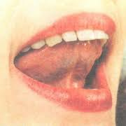
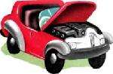 | Заведи мотор  Улыбнуться, широко открыть рот, поднять язык вверх, силой ударять кончиком языка по бугоркам за верхними зубами (альвеолам) и произносить «дын-дын-дын». Сначала медленно, потом все быстрее и быстрее. | 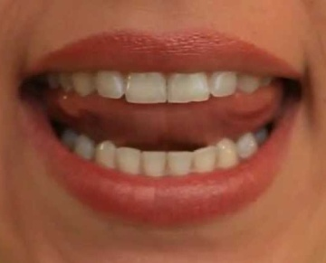

Уверена, что наше сотрудничество окажется результативным!
Спасибо за внимание!

Учитель – логопед
Зырянова Олеся Юрьевна

